**详细设计说明书**

**福建新东网科技有限公司**

**2009年11月07日**

目录

一、 系统概述 3

二、 系统环境 3

三、 参考文档 3

四、 流程图 4

五、 数据库设计 5

六、 功能模块设计 6

七、 客户查询 8

八、 数据统计 9

**11888卡充值送话费详细设计说明书**

# 系统概述

* 编写目的

编写本说明书是为了明确11888卡充值送话费设计方案，以及系统代码设计时应遵循的框架、规程和要求等，并作为本次开发和维护的参考文档。本说明书的读者对象为项目管理者、项目设计开发者和项目验收者。

项目背景

* 项目背景

1. 本项目系统全称：A2009044川·网厅_4季度大型促销推广活动；
2. 本项目任务提出者：中国电信四川分公司；
3. 本项目开发者：XXXXXXX；
4. 本项目最终用户：四川电信客户；

* 本项目目标: 完成符合《A2009044川·网厅_4季度大型促销推广活动需求说明书》的要求，实现11888卡充值送话费。

# 系统环境

# 参考文档

1. A2009044川·网厅_4季度大型促销推广活动需求说 明书.doc

# 流程图



* 流程图说明：

判断是交费金额是否大于或等于100元，如小于则不赠送，如果大于，则判断当天是否已经赠送过，如果没有，再判断当天941个卡是否有库存，如果有则锁定一张当天有效的充值卡，系统使用此11888卡为本号码自动充值，充值成功后如果是小灵通或手机用户则下发短信，短信内容为：**尊敬的客户：您在网上营业厅用11888卡充值满100元，赠送的20元已到账，请登录sc.ct10000.com查询。**

# 数据库设计

* 详见充值平台相关表tf_cardpayment , tf_rechargeitem , tf_subrechargeitem
* 新建TF_SEND11888

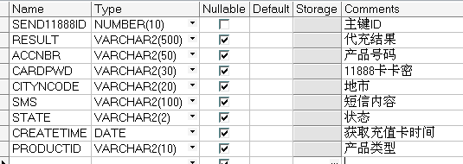

建表脚本：

*-- Create table*

create table TF_SEND11888

(

SEND11888ID NUMBER(10) not null,

RESULT VARCHAR2(500),

ACCNBR VARCHAR2(50),

CARDPWD VARCHAR2(30),

CITYNCODE VARCHAR2(20),

SMS VARCHAR2(100),

STATE VARCHAR2(2),

CREATETIME DATE,

PRODUCTID VARCHAR2(10)

)

tablespace BUS

pctfree 10

initrans 1

maxtrans 255

storage

(

initial 64K

minextents 1

maxextents unlimited

);

*-- Add comments to the table*

comment on table TF_SEND11888

is '11888卡充值送话费';

*-- Add comments to the columns*

comment on column TF_SEND11888.SEND11888ID

is '主键ID';

comment on column TF_SEND11888.RESULT

is '代充结果';

comment on column TF_SEND11888.ACCNBR

is '产品号码';

comment on column TF_SEND11888.CARDPWD

is '11888卡卡密';

comment on column TF_SEND11888.CITYNCODE

is '地市';

comment on column TF_SEND11888.SMS

is '短信内容';

comment on column TF_SEND11888.STATE

is '状态';

comment on column TF_SEND11888.CREATETIME

is '获取充值卡时间';

comment on column TF_SEND11888.PRODUCTID

is '产品类型';

*-- Create/Recreate primary, unique and foreign key constraints*

alter table TF_SEND11888

add constraint PK_TF_TF_SEND11888_ID primary key (SEND11888ID)

using index

tablespace INDX

pctfree 10

initrans 2

maxtrans 255

storage

(

initial 64K

minextents 1

maxextents unlimited

);

# 功能模块设计

|  |  |
| --- | --- |
| **模块代码** | czcard |
| **模块名称** | 1888卡充值 |
| **功能描述** | 输入产品账号、充值卡卡密进行充值 |
| **相关数据库表名** | tf_cardpayment , tf_rechargeitem , tf_subrechargeitem，tf_send11888; |
| **实现方案** | Jsp页面。  输入>用户产品号码、11888充值卡密码。  实现功能：   * 用户产品资料校验、卡密校验。 * 验证通过提交后返回充值结果。 * 系统代充所送话费。   实现描述：   * 充值平台自助充值   已经实现。   * 送话费   充值号码在当日累计充值大于等于100元时。该产品类型、产品号码、当前时间更新tf_send11888表中未分配的一张20元充值卡信息   * 系统代充   更具产品号码、产品类型、当日时间、地市获取充值卡卡密调用代充模块自动完成20元充值卡的充值。如果代充成功根据产品类型判断如果是小灵通或手机则下发短信，短信内容“**尊敬的客户：您在网上营业厅用11888卡充值满100元，赠送的20元已到账，请登录sc.ct10000.com查询。**” |
| **相关存储过程** | pro_reward20090710;  充值成功但未对账，则对账后生成送话费记录更新tf_send11888 |

# 客户查询

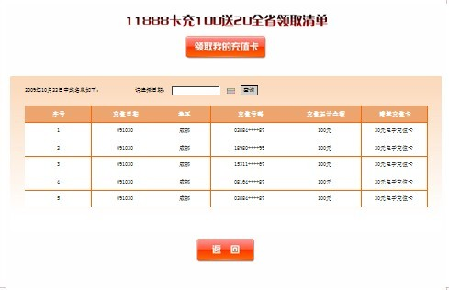

* 用户登录后可查询登录号码活动期间充值获赠的20元充值卡记录，字段包括：充值日期、地区、充值号码、充值累计金额、赠送充值卡。
* 查询脚本：

select a.*,'20元充值卡' from tf_send11888 s,(

select to_char(a.REQUESTTIME,'yyyy-mm-dd') ,y.cityname , c.destinationid ,sum (c.rechargeamount/100)

from tf_cardpayment a, tf_rechargeitem b, tf_subrechargeitem c ,td_city y

where a.cardpaymentid = b.cardpaymentid

and b.rechargeitemid = c.rechargeitemid

and c.returnstatecode = 1

and c.rechargeamount>=0

and a.cardtype in('101','102')

and to_char(a.requesttime,'yyyymmdd')= '当前日期'

and a.citycode = y.citycode

and c.destinationid = '当前号码'

and a.citycode = '号码所在地'

group by to_char(a.REQUESTTIME,'yyyy-mm-dd'),y.cityname,c.destinationid

)a

where a.destinationid=s.accnbr

# 数据统计



显示信息：地市、充值号码、充值时间、获赠话费

统计脚本：

select c.cityname,s.accnbr,s.createtime ,'20元'from tf_send11888 s,td_city c

where s.cityncode = c.citycode

and s.accnbr = '查询号码'

and s.createtime = '获赠话费时间'

1. 窗体顶端
2. 窗体底端